Министерство науки и высшего образования Российской Федерации

Федеральное государственное бюджетное образовательное учреждение

высшего образования

«Вятский государственный университет»

Колледж ВятГУ

**ОТЧЕТ**

**ПО ДОМАШНЕЙ КОНТРОЛЬНОЙ РАБОТЕ №1**

**«ВЫЧИСЛЕНИЕ ЗНАЧЕНИЯ ФУНКЦИЙ»**

**ПО ДИСЦИПЛИНЕ «Основы алгоритмизации и программирования»**

Выполнил: студент учебной группы

ИСПк-204-52-00

Исупов Максим Олегович

Преподаватель:

Сергеева Елизавета Григорьевна

Киров

2023

**Цель работы**

Цель работы: изучить базовую структуру организации программы и основные конструкции языка программирования Pascal.

**Формулировка задания**

Вариант: 8

Лабораторная работа №1

Вычисление значения функции

Цель работы: изучить базовую структуру организации программы и основные конструкции языка программирования Pascal.

1. Написать программу, вычисляющую значения функции:

* tg(x)/10 + x^(1/3), если x < -9
* x^(1/3) – 11, если -9<= x <0
* -x * tg(x) – x^3, если 0 <= x <4
* x^3 - 85, если 4 <= x

1. Вычислить значения функции на интервале [-11;6] с шагом

**Описание алгоритма**

Необходимо найти значения выражения y при заданном x [-11;6]

1. Присваиваем переменной x начальное значения = -11. Цикл While будет выполняться до тех пор, пока x < 6.;
2. Внутри цикла While выполняются несколько конструкций с условием;
3. Проверка первого условия: если x < -9 то выводится: «Выражение при значении x не имеет смысла»;
4. Проверка второго условия: если x >= -9 и x < 0 то выводится: «Выражение при значении x не имеет смысла»;
5. Проверка третьего условия: если x >= 0 и x < 4 то переменной y присваивается значение: y = -x * tg(x) – x^3. Вывод на экран: «Значение выражения y , при x»;
6. Проверка четвёртого условия: если x > 4 то переменной y присваивается значение: y = x^3 – 85. Вывод на экран: «Значение выражения y, при x».
7. В конце блока While значение переменной x увеличивается на 0.1 и цикл повторяется до тех пор, пока значение x < 6.

В пункте 3 и 4 выражение не имеет смысла, так как отрицательное число нельзя возводить в дробную степень

**Схема алгоритма**

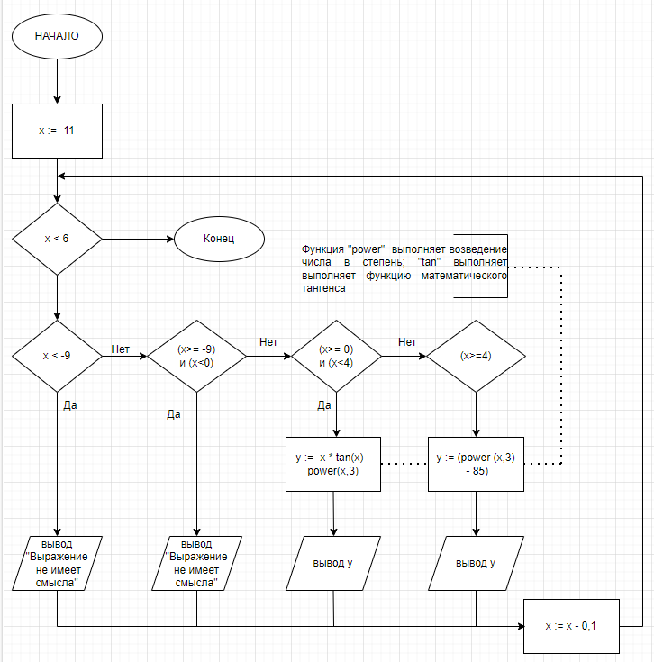

Рисунок 1 – Схема алгоритм задачи

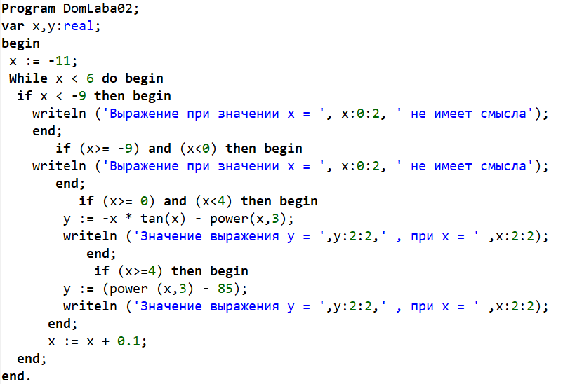**Код программы**

Рисунок 2 – Код 2 задачи

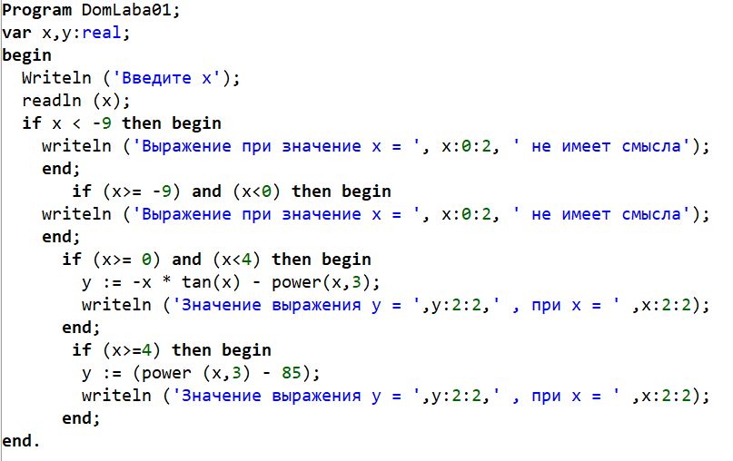

Рисунок 3 – Код 1 задачи

**Результат выполнения программы**

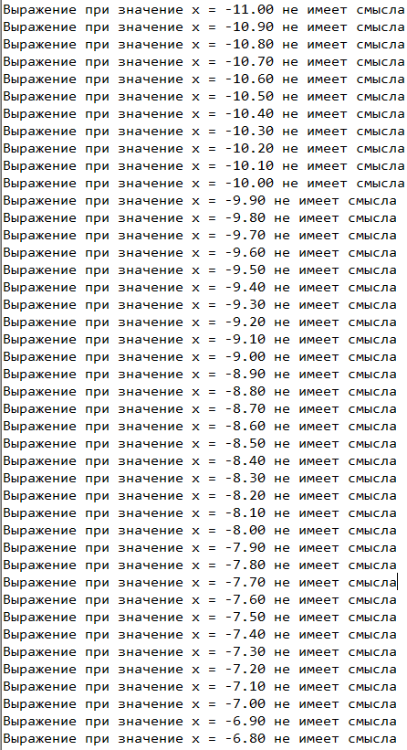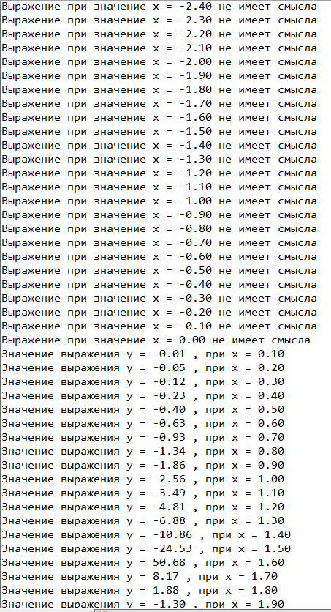

Рисунок 4 – Вывод программыРисунок 5 – Вывод программы

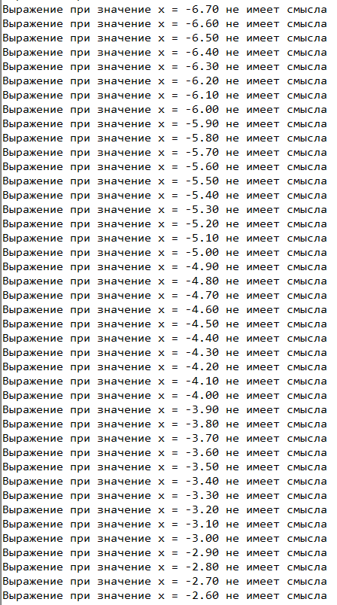Рисунок 6 – Вывод программы Рисунок 7 – Вывод программы

**Вывод**

В ходе выполнения домашней лабораторной работы мы закрепили знания полученные при выполнение лабораторных работа №1-2 и №3-4. При написании кода задачи были использованы конструкции условия if изученные на лабораторных работах №1-2 и конструкции с предусловием While. При написании кода программы были проблема с выводом значений некоторых выражений в виде «NaN» (Not a Number, числовой тип но с неопределённым значением. Путём проверки каждого действия выражения оказалось, что возведение отрицательных чисел в дробную степень в нашем интерпретаторе невозможно.

Так же для написания схемы алгоритма был использован интернет -ресурс «draw.io». Его использование упрощает написание схем алгоритмов, уменьшает вероятность ошибок, а так же в случае пропуска какого либо цикла его можно без каких-либо проблем вставить в любое место схемы.